Ростех превращает боевой опыт в конкурентное преимущество
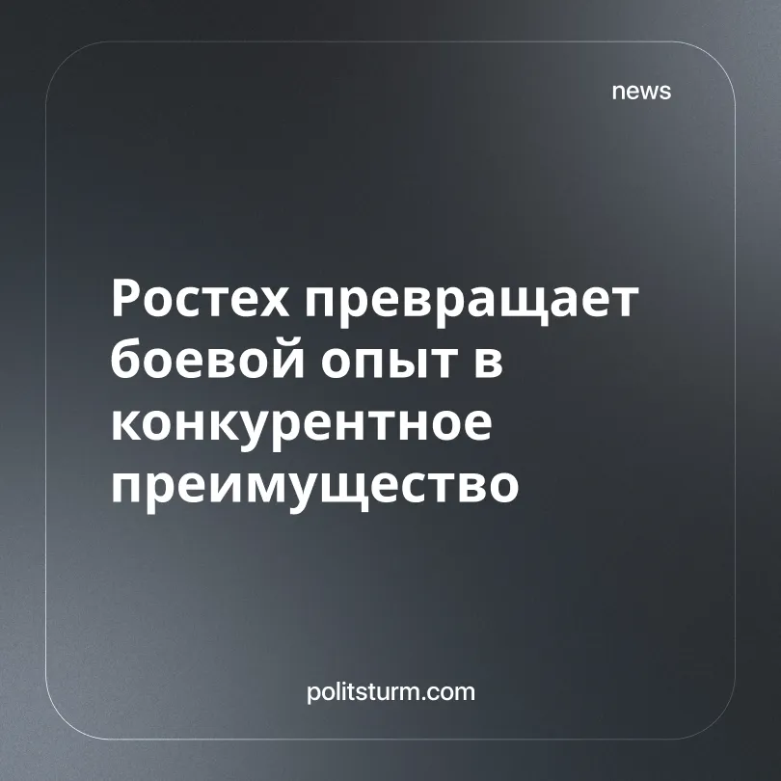

Оригинальная статья
2026-09-09
1 мин. на чтение

Рекордный экспортный портфель госкорпорации показывает, что российский военно-промышленный комплекс все чаще использует опыт боевого применения оружия для продвижения своей продукции на мировом рынке.
Детали. Начальник службы по региональной политике госкорпорации «Ростех» Дмитрий Азаров заявил в эфире телеканала «Звезда», что портфель заказов «Рособоронэкспорта» на оружие, проверенное в ходе специальной военной операции, стал рекордным.
► Продукция корпорации, прошедшая апробацию в реальных условиях, позиционируется руководством как наиболее востребованная среди зарубежных покупателей.
► На фоне этих заявлений индийские СМИ сообщили о возможной задержке поставок ЗРК С-400 и успешных испытаниях собственной системы Kusha, которая рассматривается как потенциальная альтернатива российскому вооружению.
Контекст. Для производителей вооружений боевое применение продукции становится дополнительным аргументом в конкурентной борьбе за экспортные контракты.
► На мировом рынке вооружений производители конкурируют за государственные заказы, долгосрочные контракты и доступ к внешним рынкам. Поэтому боевой опыт становится коммерческим преимуществом, которое используется при продвижении продукции. Традиционные покупатели, такие как Индия, диверсифицируют свои закупки, развивая собственные оборонные технологии для снижения зависимости от одного поставщика.
► Специальная военная операция выступает для российских производителей не только как выполнение государственного оборонного заказа, но и как масштабная демонстрация продукции потенциальным клиентам.
► Увеличение экспортного портфеля позволяет госкорпорациям оправдывать дальнейшее расширение государственного финансирования и укреплять свое лоббистское влияние в экономике страны.
Важно знать. Для производителей вооружений военный конфликт создаёт возможность расширить производство, получить новые государственные и экспортные контракты. Для отдельных представителей крупного бизнеса вооруженный конфликт является не трагедией, а возможностью для извлечения сверхприбыли и расширения рынков сбыта.
► Маркетинговые заявления о «проверке в бою» цинично превращают человеческие жизни и разрушения в инструмент рекламы, повышающий коммерческую привлекательность товаров.
► Государственная форма собственности ещё не означает, что результаты производства подчинены непосредственно интересам трудящихся. В условиях рыночной экономики оборонная промышленность остаётся частью системы, где государственные ресурсы, производство и внешняя торговля связаны с интересами крупных бизнесменов и борьбой за рынки.

Оригинальная статья

